19-й Всеукраїнський диктант національної єдності
08.11.2019
8 листопада українці написали 19-й Всеукраїнський диктант національної єдності. Традиційно його проводять напередодні Дня писемності. Він не мав на меті перевірку грамотності, а задуманий як своєрідний флешмоб — акція єднання навколо мови.
Учні, викладачі, представники адміністрації ДПТНЗ «Роменське ВПУ» теж долучилися до написання диктанту. Цьогорічний диктант мав назву «Від бересту – до "цифри". Його, як і в попередні роки, зачитував мовознавець, автор підручників і посібників з української мови Олександр Авраменко. Однією з цьогорічних новацій стало введення в диктант деяких норм нового правопису, який набув чинності влітку цього року. В тексті було кілька таких слів. Ще одна особливість диктанту 2019 року – перевірити власну грамотність можна було вже за 15 хвилин після написання.
Після опублікування диктанту викладачі української мови С.М. Яцменко, А.А. Скляр та Н.А. Полежай проаналізували типові помилки та пояснили учасникам заходу відповідні правила українського правопису.
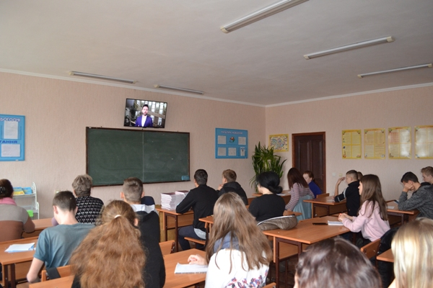
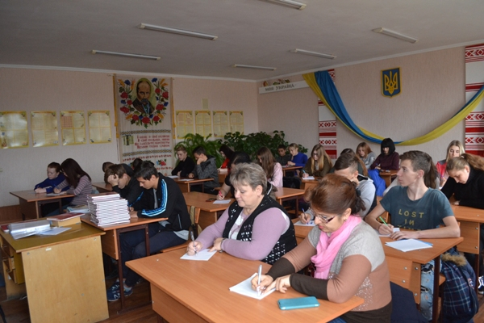
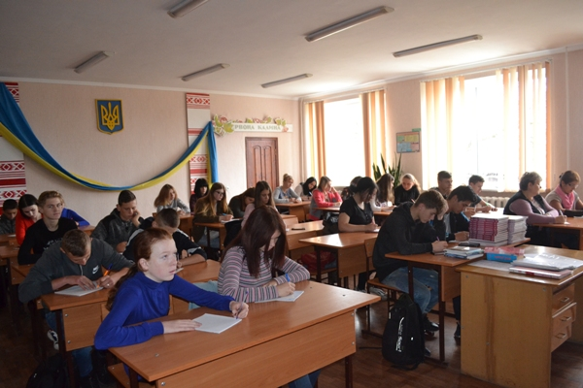
На фото: 19-й Всеукраїнський диктант національної єдності

Диктант національної єдності писали в Роменському ВПУ
09.11.2018
Рідна мова, мов гірська вода,
Рідна мова вічно молода,
Рідна мова, в серці з ранніх літ
Гордо лине мова у політ!
Із здобуттям Україною незалежності одним із найважливіших завдань, що постало перед державою, було створення всебічних умов для розвитку і утвердження української мови як державної. Указом Президента України 1997 року було встановлено День української писемності та мови, який відзначається 9 листопада. Це свято спрямоване на підтримку рідної мови, привернення уваги світового українства до проблем української мови, її вивчення та розвиток, пропаганди і популяризації, та водночас демонстрацію її краси й багатства, літературної довершеності. Це свято гуртує усіх нас на шляху відродження духовності, зміцнення державності, формування громадського світогляду. Адже кожен народ відбувся лише тоді, коли усвідомив себе у рідному слові.
9 листопада, у День української писемності і мови під гаслом «Пишемо разом» вся Україна та українці в усіх куточках світу писали радіодиктант національної єдності «Крила України». Гасло цьогорічного диктанту – пишемо разом. Воно підкреслює основну мету акції: єднання навколо мови. Це не просто засіб перевірити власну грамотність, а, насамперед, масштабний національний флешмоб, до якого долучилася й професійно-технічна освіта Сумщини, зокрема й учнівський колектив ДПТНЗ «Роменське ВПУ». В такий спосіб спільнота училища продемонструвала любов до української мови та свою приналежність до величного українського народу.
Радіодиктант мав назву «Крила України» і складався зі 150 слів. «Що спадає на думку, коли чуємо слово «мрія»?..», – диктував в ефірі «Українського радіо» Олександр Авраменко, мовознавець, педагог, лінгвіст, доцент Київського університету імені Бориса Грінченка, автор шкільних підручників із української мови та літератури, і тисячі українців переносили цей текст на папір. І той, хто досконало знає рідну мову, і той, хто тільки опановує її – усі переймались відчуттям гордості від того, що всі ми – українці, громадяни великої, незалежної і єдиної країни.
Кожен учасник перейнявся спільною проблемою утвердження та знання рідної мови, адже мова – одна з головних ознак нації, вона забезпечує єдність функціонування і розвиток етносу у просторовому і часовому вимірах. Мова – могутній дар животворчої й невичерпної скарбниці, з якої ми черпаємо уявлення про світ, свою родину й увесь свій край. До скарбниці рідного слова кожне покоління привносить коштовності глибоких сердечних порухів, історичні події, вірування та погляди. Українська мова змістом, багатством, глибиною й різноманітністю переживань, відбитих у ній, красою й мелодійністю посідає одне з перших місць серед мов народів світу. Саме вона підтримує свідомість національної єдності українського народу, любов до Батьківщини й пошану до себе.
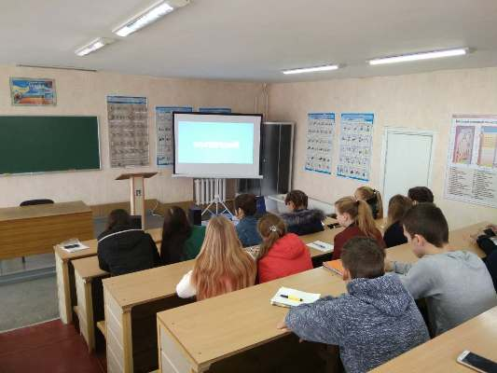
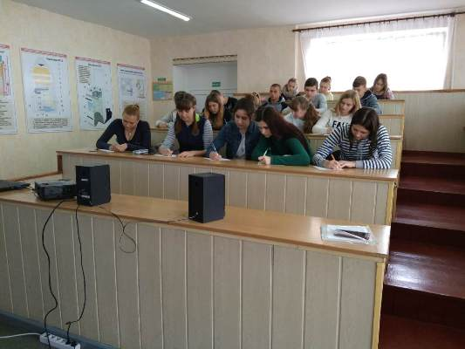
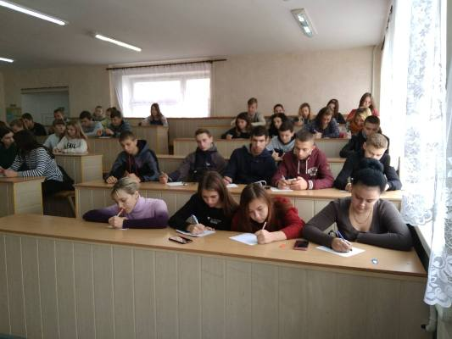
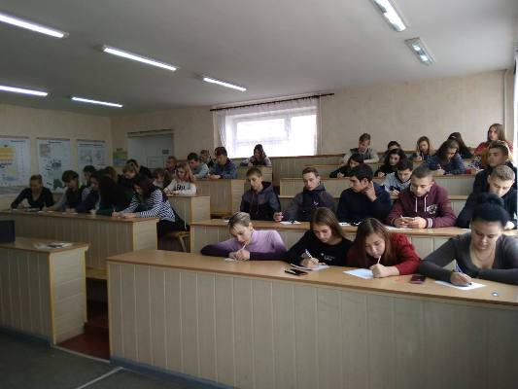
На фото: учнівський колектив ДПТНЗ «Роменське ВПУ» під час написання радіодиктанту національної єдності «Крила України»

Всеукраїнський радіодиктант національної єдності
09.11.2015
Всеукраїнський радіодиктант національної єдності – це унікальна подія, яка відбувається на Українському радіо до Дня української писемності та мови, що відзначається 9 листопада.
Національна радіокомпанія України започаткувала акцію ще 2000-го. Відтоді щороку слухачі можуть взяти участь у написанні та з’ясувати, наскільки добре знають мову.
Як правило, текст – авторський, ексклюзивний, створений спеціально на замовлення Українського радіо відповідно до всіх приписів і норм правопису – складається з близько 150 слів. Диктор читає його в прямому ефірі двічі.
Наш навчальний заклад також долучився до цієї події. Підбиття підсумків і урочистий фінал акції відбувається в грудні. В прямому ефірі ведучі та автор розповідають про кількість листів, географію, особливості тексту та найбільш поширені помилки. Переможці отримують призи та привітання в прямому ефірі. Втім, 2014 року було запроваджено нововведення. Вперше за чотирнадцять років, з огляду на складну ситуація в державі, диктант писали не за подарунки та премії, а лише в ім’я ідеї. Але без приємних сюрпризів не обійшлося: усі, хто написав диктант без помилок, стали героями спеціальних сюжетів в ефірі Українського радіо.
За час проведення Всеукраїнського диктанту національної єдності постійно збільшується аудиторія та географія учасників. Десятки тисяч листів надходять з усіх областей України та з-за кордону: Німеччини, Бельгії Великої Британії, Канади, Аргентини, Литви, Норвегії, Польщі, Швеції, Франції, Росії, Білорусі, Молдови, Таїланду. Пишуть люди різного віку і різних професій: школярі і студенти, військові і робітники, пенсіонери і домогосподарки. Пишуть наодинці з приймачем і цілими колективами. А 2014-го в Київському університеті імені Б.Грінченка встановлено рекорд – «Наймасовіший диктант на одній локації», який одночасно і в одній аудиторії писали 689 людей.
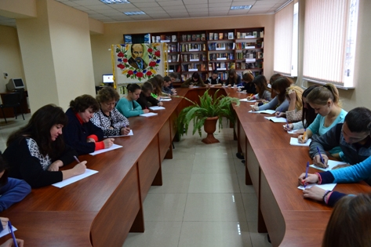
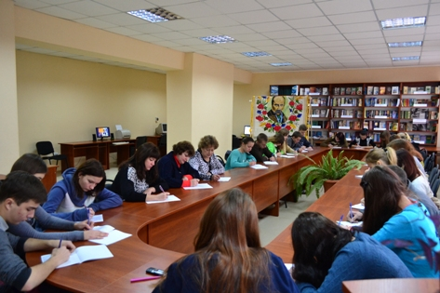
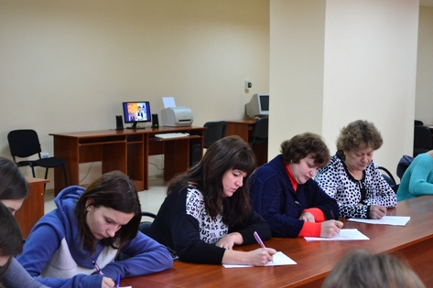
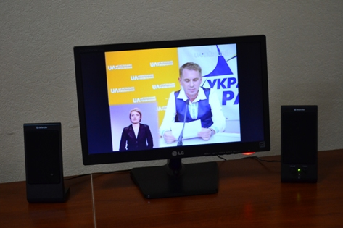
На фото: Учні училища під час написання Всеукраїнського радіодиктанту національної єдності
Популярність радіодиктанту щороку зростає. І найголовніше в ньому – це не перевірка знань і не хизування здобутою високою оцінкою чи отриманим подарунком. Важлива солідарність з усіма, хто любить і шанує рідне слово, хто хоче, щоб українці говорили українською мовою і зберегли її для нащадків.

